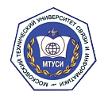
ГДЕ МОЖНО ПОЛУЧИТЬ БАЗОВОЕ ОБРАЗОВАНИЕ,
ЧТОБЫ СТАТЬ ТАКИМ СПЕЦИАЛИСТОМ?
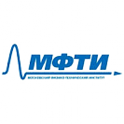
Московский физико-технический институт (МФТИ) Московский технический университет связи и информатики (МТУСИ)
Нижегородский государственный технический Новосибирский национальный исследовательский
университет имени Р.Е. Алексеева (НГТУ) государственный университет (НГУ)
Московский государственный технический университет
радиотехники, электроники и автоматики (МГТУ МИРЭА) Санкт-Петербургский национальный исследовательский университет
информационных технологий, механики и оптики (НИУ ИТМО)

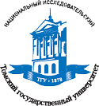
Национальный исследовательский Национальный исследовательский
Томский государственный университет (ТГУ) Томский политехнический университет (ТПУ)
Национальный исследовательский ядерный университет МИФИ Факультет вычислительной математики и кибернетики
Московского государственного университета (ВМК МГУ)

НЕКОТОРЫЕ РАБОТОДАТЕЛИ НА ТЕРРИТОРИИ РФ
Национальная компьютерная корпорация ЛАНИТ SAP
Microsoft

Cisco IBM

Лаборатория Касперского Parallels 1С
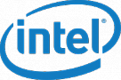
IBS ABBYY Yandex
РОСТЕЛЕКОМ ГК «ТЕХНОСЕРВ» Энвижн Груп Intel Corporation

